**关于2022-2023第二学期工程训练课程教学的通知**

各位老师：

中心本学期将开展2022-2023第二学期非工科类“工程训练”实践课程，继续使用之前的“工程训练”系统，各位老师可查询自己的教学任务、教学安排、登录成绩等工作。

3月8日-10日2019级、2020级学生进行选课，各位老师可于3月13日登录系统查看4周-13周的课表和花名册，注意上课班级的时间和地点。

登录成绩时，因系统统计成绩的问题，缺考和不及格的成绩不用登记。

具体操作步骤：

1. 登录

网址：<http://210.42.74.154>

或登录“教务在线”-“课程中心”-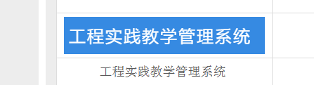

初始用户名和密码均本人工号。

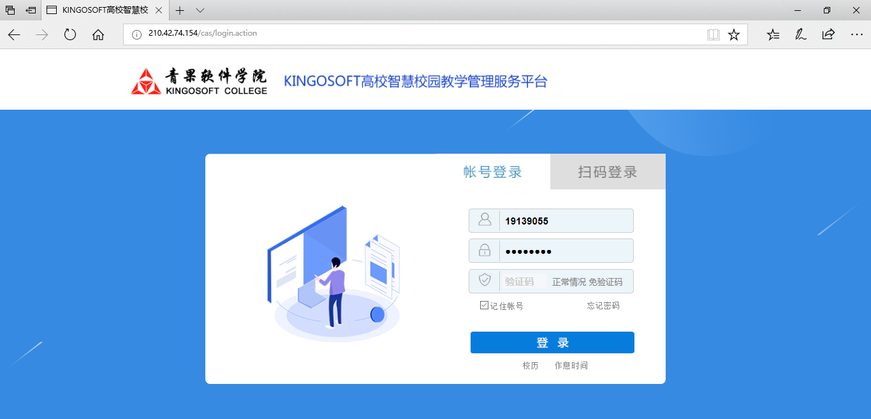

1. 登录密码修改

登录页面进入后右上角→点击更多→修改密码，修改完保存即可

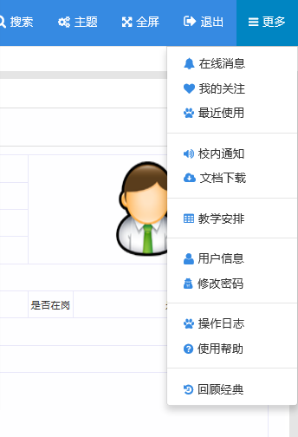

1. 查询课表：

点击教学安排→选择对应的学年学期，目前（为止2022-2023学年第一学期）→点击检索即可看到自己的课表，此课表可以导出或打印，格式一或格式二均可以。

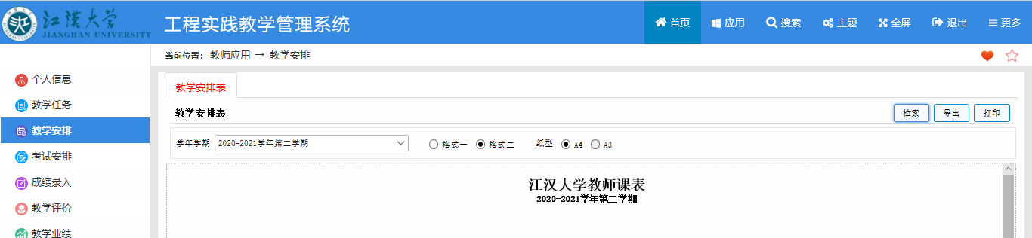

1. 图形用户界面, 文本, 应用程序, 电子邮件

   描述已自动生成上课花名册查询及打印：点击成绩录入→我的应用→点击“分课程按上课班级打印成绩登记册”

5、成绩录入：点击“成绩录入”→再点击“分课程按上课班级录入成绩” →进入后点击录入即可，此界面还可查看录入时间。成绩登录截止时间为：5月21日，各位老师注意登分时间，过时成绩不能录入系统。（注意：缺考和不及格的成绩不用登记）

